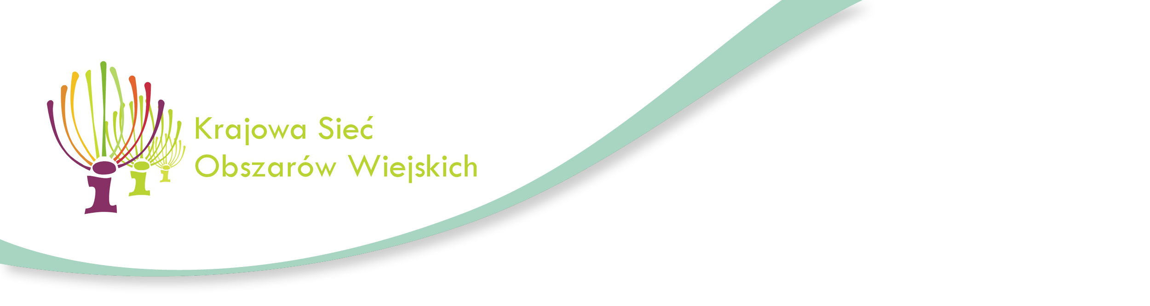

Oferta współpracy partnerskiej

Tytuł projektu
Inicjatywy lokalne na rzecz zachowania i wykorzystania unikatowych zasobów kultury i dziedzictwa kulturowego oraz wzmacnianie tożsamości lokalnej.

Typ projektu (można wybrać kilka pozycji)
Współpraca krajowa  ☒ Międzyregionalna  ☐ Regionalna | Współpraca międzynarodowa  ☐ Transgraniczna  ☐ Z innymi krajami członkowskimi (brak wspólnej granicy)  ☐ Z krajami spoza UE | Współpraca w basenie morza  ☐ Bałtyckiego

Zwięzłe przedstawienie idei projektu (maksymalnie 800 znaków)
Projekt ma na celu poprawę atrakcyjności osiedleńczej i turystycznej poprzez rozwój oferty czasu wolnego oraz rozwijanie innowacyjnej oferty turystycznej w oparciu o kulturowe bogactwo obszaru.
Głównym celem projektu jest:
- podjęcie wspólnych działań na rzecz zachowania i promocji lokalnych tradycji obszarów lgd-ó/lgr-ów: rybackich, kulinarnych i rękodzielniczych, które narażone na stopniowe zanikanie;
- zwiększenie świadomości na obszarach biorących udział w projekcie w zakresie wykorzystania lokalnych zasobów w celu wykreowania produktów lokalnych
- wykorzystanie lokalnych zasobów przyrodniczych i kulturowych - działania na rzecz ich lepszej i skuteczniejszej promocji
- wzmocnienie współpracy między mieszkańcami obszarów, którzy działają w sektorze produkcji i sprzedaży lokalnej żywności, rękodzieła i turystyki, oraz wspieranie ich w tworzeniu produktów i usług,
- aktywizacja mieszkańców na rzecz lepszej i skuteczniejszej promocji walorów kulturowych i gastronomicznych

Poszukujemy partnera działającego na następujących typach obszaru (można wybrać kilka pozycji)
☒ Krajowe / regionalne granice  ☐ Śródlądowy  ☐ Wyspa  ☐ Jeziora i rzeki  ☐ Przybrzeżny  ☐ Górzysty | ☐ Rolniczy  ☐ Podmiejski  ☐ Miejski  ☐ Małe miejscowości  ☐ Centra historyczne  ☐ Gęste zaludnienie  ☐ Obszary rozwarstwione/zaniedbane społecznie | ☐ Odizolowany / Peryferyjny  ☐ Basen morza  ☐ Śródziemnego  ☐ Bałtyckiego  ☐ Północnego  ☐ Atlantyku

Poszukujemy partnera działającego na obszarze z następującymi zasobami (można wybrać kilka pozycji)
☒ Wysoka wartość przyrodnicza  ☒ Ziemie uprawne  ☐ Pastwiska | ☐ Lasy  ☐ Teren nie produkcyjne  ☐ Przemysł | ☒ Obecność miejsc kulturowych  ☐ Wydobycie minerałów  ☐ Obszary chronione

Temat projektu (Zaznacz do 10 pozycji)
☐ Innowacje  ☒ Nauka I rozwój  ☐ Nowe technologie  ☒ Transfer wiedzy / edukacja / szkolenia  ☐ Internet szerokopasmowy / Internet / Technologie informatyczne i komunikacyjne  ☒ Kultura i dziedzictwo kulturowe | ☐ Przestrzeń zabudowana  ☒ Odnowa wsi  ☒ Miejsca publiczne/ośrodki kultury/tereny zielone  ☐ Efektywność energetyczna/modernizacja budynków  ☐ Rekultywacja terenów przemysłowych  ☐ Infrastruktura wiejska  ☒ Integracja społeczna / Usługi publiczne  ☐ Usługi zintegrowane  ☒ Usługi społeczne  ☐ Transport i mobilność  ☐ Edukacja  ☐ Zdrowie  ☐ Gospodarka mieszkaniowa  ☐ Przeciwdziałanie dyskryminacji  ☒ Przedsiębiorstwa społeczne  ☐ Zatrudnienie / tworzenie miejsc pracy  ☐ Dostęp do rynku pracy  ☐ Godzenie życia prywatnego z pracą  ☐ Samozatrudnienie  ☐ Podnoszenie kwalifikacji  Grupy docelowe:  ☒ Młodzież  ☐ Kobiety  ☐ Bezrobotni  ☐ Bezdomni  ☐ Osoby starsze  ☐ Migranci  ☐ Rybacy  ☐ Społeczności marginalizowane np. Romowie  ☐ Niepełnosprawni  ☐ Byli skazani  ☐ Inni
☒ Rolnictwo I gospodarstwa rolne
☐ Małe gospodarstwa rolne
☐ Gospodarstwa niskotowarowe
☐ Rolnictwo ekologiczne
☐ Żywy inwentarz
☐ Dobrostan zwierząt
☐ Młodzi rolnicy
☐ Rolnictwo miejskie
☐ Rybołówstwo I akwakultura
☒ Rybołówstwo
☐ Akwakultura
☐ Leśnictwo
☐ Żywność I napoje
☐ Marketing
☐ Łańcuchy dostaw/Organizacje producenckie i spółdzielnie
☐ Produkty nie spożywcze/Rzemiosło
☐ Rozwój biznesu
☐ Zróżnicowanie działalności gospodarczej
☐ Turystyka/Budowanie marki terytorialnej
☐ Środowisko naturalne i jego zasoby/Krajobraz
☐ Łagodzenie zmian klimatycznych
☐ Lokalna produkcja energii / energia odnawialna
☐ Gospodarka w obiegu zamkniętym / bio, eko gospodarka
☐ Zarządzanie
☐ Rozwój społeczności
☐ Powiązania między wsią I miastem
Dodatkowe słowa kluczowe (maksymalnie 3)

CEL
Sytuacja wyjściowa / tło / kontekst lokalny projektu (maksymalnie 800 znaków)
- integracja i trwała współpraca pomiędzy uczestnikami.
- zainteresowanie młodzieży i dzieci tradycją oraz zanikającymi zawodami.
- zwiększenie świadomości specyfiki regionu wśród producentów i usługodawców.
- rejestracja nowych produktów tradycyjnych.

Grupa docelowa i proponowane działania (maksymalnie 800 znaków)
Grupa docelowa projektu to młodzież szkolna, koła gospodyń, mieszkańcy w tym rybacy i rodziny rybackie, gospodarstwa rolne, lokalni producenci i restauratorzy.
Proponowane działania:
- spotkania przygotowawcze partnerów i zainteresowanych podmiotów/osób
- organizacja cyklu warsztatów praktycznych umiejętności (warsztaty rękodzieła i warsztat zanikających zawodów, warsztaty kulinarne, warsztat teatralny dla młodzieży, festiwal filmów „kultura ludowa, obrzędy i tradycja”

Kraj / region (województwo) i/lub rodzaj poszukiwanego partnera (W przypadku dowolnego kraju członkowskiego proszę wpisać UE)
Polska

Języki komunikacji
Polski

PARTNER zgłaszającY Ofertę

Dane kontaktowe
Kraj | Polska
Region | Pomorskie
Nazwa Partnera | Stowarzyszenie Północnokaszubska Lokalna Grupa Rybacka
Czy Partner jest Lokalną Grupą Działania? | tak
Osoba do kontaktu | Alicja Skoczke??
Adres e-mail | biuro@plgr.pl
Telefon | +48 722 224 585
Adres Partnera | Portowa 15, 84-120 Władysławowo

Data ważności oferty współpracy
Pole wymagane! Proszę podać datę, po której oferta traci ważność
31.03.2017r.??

Data zgłoszenia oferty: _17.02.2017

